适用于高输入输出电压差的降压稳压器电路拓扑
类别：电源技术

降压稳压器可以有效地将未经稳压的高输入电压步降为稳定的输出电压。在输入电压较高的直流变换应用中，降压稳压器相对于线性稳压器转换效率要高得多。但是，在要求高输入输出降压比的应用中，使用降压稳压器对脉宽调制(PWM)控制器会提出更高的要求。因为降压稳压器开关的占空比大致等于输入输出电压比(VOUT/VIN)，具有高输入输出电压比的降压直流变换器必须控制非常窄的PWM脉冲。
为了减小电感和电容的尺寸，降压稳压器的开关频率通常会设置得很高。高开关频率和低占空比意味着控制器的脉冲宽度会非常小。例如，一个输入、输出电压分别为66V和3.3V的降压稳压器，降压开关占空比大约为5％。在典型的300kHz开关频率下，降压开关的PWM脉冲宽度仅仅为166ns。
降压稳压器的控制方式或电路拓扑包括电压模式(VM)控制方式、电流模式(CM)控制方式、迟滞控制方式和恒定导通时间(COT)控制方式。由于电流模式控制方式可以很容易地实现环路补偿、FET开关保护以及固有前馈补偿，因此深受电源设计者欢迎。
迟滞控制器和恒定导通时间控制器对负载瞬态变化的响应更迅速，但是它们工作的开关频率不恒定。恒定导通时间控制是一种变化了的迟滞控制，它减少了开关频率的变化，提高了稳定性。
电流模式控制
专为高输入输出电压步降比设计的降压稳压器芯片，在非常窄的占空比工作条件下，必须具备强大的抗干扰性能。在电流模式电路拓扑中，挑战在于电感电流的测量和调节。图1给出了电流模式降压稳压器的框图。通过监控输出电压，并与参考电压比较，从而产生一个误差信号并输出到PWM比较器。调制斜坡信号与降压开关电流的大小成比例。当降压开关导通时，电感电流将通过，其电流斜率为(VIN－VOUT)/L。对降压开关电流进行快速、准确的测量是产生PWM斜坡信号的必要条件。
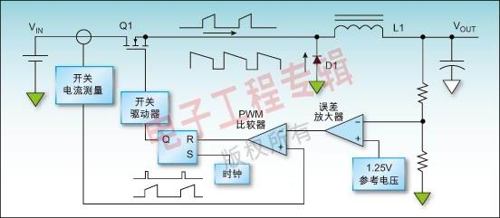

图1：使用电流模式控制的降压稳压器。
传输延时和开关的瞬态变化使得电流模式控制在导通时间很短的高转换比应用中变得困难。即使在最优秀的设计实践中，电流检测和电平移位电路都会带来明显的传输延时。此外，当降压开关导通时，流入高速二极管(D1)中的反向恢复电流将产生自振周期延长的前缘电流尖峰(见图2)。该尖峰将造成PWM比较器的误判。滤除这个前缘尖峰将会减小降压开关的最小可控导通时间。

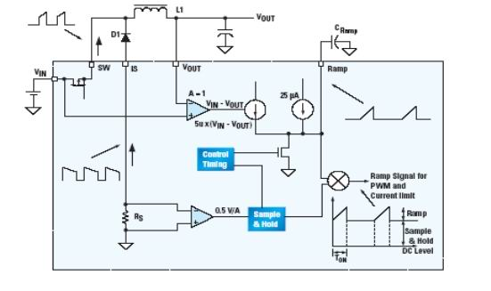图2：模拟电流模式稳压器。
模拟电流模式控制
为了实现快速、准确地测量电流所面临的挑战难题可以由一种新型专利方法解决，这种方法可以模拟出降压开关电流而无需实际测量该电流。降压开关电流波形可以分解为两部分，基波和斜坡。基波代表电感电流的最小值(波谷)。电感电流的最小值刚好在降压开关导通前得到。通过在降压开关导通前对高速二极管电流进行采样保持，就可以获得基波电流信息。
降压开关电流波形的另一部分是到波峰的正斜坡。斜坡电流的斜率为di/dt=(VIN－VOUT)/L。与这个斜坡电流等价的信号可以由一个与VIN－VOUT成比例的电流源和一个电容(CRAMP)生成。如果电流源(IRAMP)受输入输出电压差的控制，电容的充电斜率即为dv/dt=K×(VIN－VOUT)/CRAMP，其中K是电流源比例常数。CRAMP值的选取应使得电容电压的上升斜率与电感电流的上升斜率成比例。
图2给出了集成降压稳压器LM25005的框图，该稳压器应用了上述模拟电流模式控制方案。高速二极管的阳极通过控制器接地。使用一个低阻值的电流检测电阻和一个放大器测量二极管电流。由一个采样保持电路获得降压开关导通前二极管电流的最小值。通过对波谷电流的采样，就可以在每个周期得到模拟电流检测信号的基波成份。
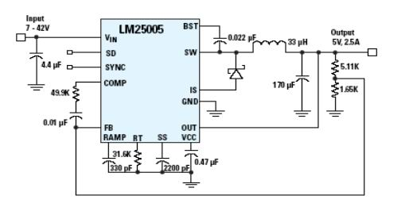

图3：LM25005降压稳压器原理图。
LM25005检测输入和输出电压，从而产生一个对外部斜坡电容(CRAMP)充电的电流源。当降压开关导通时，在每个周期内电容电压都线性上升。当降压开关关闭时，电容放电。为了正常工作，电容的大小应该与降压电感的大小成比例。LM25005将采样电流基波和外置斜坡电容电压相加，并将信号输出到PWM比较器。最终的结果是该控制器的行为与峰值电流模式控制器相同，但是避免了电流检测信号中的延时和瞬态效应。
在占空比超过50％的应用中，峰值电流模式控制器易产生次谐波振荡。通过在电流检测信号上增加一个额外的固定斜率斜坡信号(斜率补偿)就可以消除振荡。在LM25005中，由一个额外的固定偏置电流来提供这个固定斜率的斜坡信号。对于占空比很高的应用，可以进一步减小电容值，以增加斜坡斜率，避免次谐波振荡。
LM25005的输出过载保护是通过一个专用限流比较器实现的，该专用限流比较器在每个周期限制模拟峰值电流。模拟电流模式方法可以提供额外的好处，即在降压开关导通前获得电感电流信息。如果由于过载情况导致电流基波超过限流比较器的门限，降压开关会跳过周期以防止电流失控。
图3给出了一个LM25005受控降压稳压器，该稳压器的设计指标为：输入电压范围7~42V，输出电压5V，最大负载电流2.5A。
恒定导通时间控制
高输入输出电压比降压稳压器的另一种解决方案是恒定导通时间(COT)控制。这种方案可以理解为一个门控单稳态触发器，当输出电压低于阈值电压时，反馈比较器将触发下一个降压开关导通。恒定导通时间控制非常适合高输入输出电压比的应用，因为这种单稳态触发器的导通时间可以设置得非常短，并且可以通过反馈比较器调节关断时间以获得必要的低占空比。低电压下的PWM斜坡的噪声敏感性会被完全消除。由于不需要误差放大器和环路补偿元件，恒定导通时间技术在简单、低成本的直流变换器中已经应用多年。该方法的主要问题是由于输入电压变化和可能的次谐波振荡造成的频率变化。

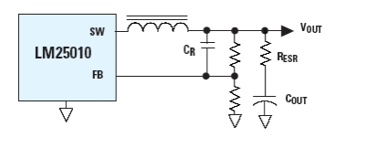

图4：LM25010 COT降压稳压器。
图4给出了LM25010的框图，LM25010是能够解决上述问题的COT降压稳压器系列中的新成员。控制导通时间的单稳态触发器由RON设置，RON连接在未稳压的输入电压和控制器之间。因此，单稳态触发器的周期(TON)与输入电压的变化相反。通过简化的方程D=VOUT/VIN，可以得到降压稳压器的占空比(D)，Fs表示开关频率。
但根据定义，D=TON/(TON+TOFF)=TON×Fs。因为TON=K/VIN，所以Fs=VOUT/K。
因此，在所有VOUT为固定值的应用中，通过设置导通时间就可以得到所需的开关频率，并且该频率不会随输入电压的变化而发生明显变化。
恒定导通时间稳压器面临的一个难题是限流。如果导通时间被检测降压开关电流的限流电路中止，输出电压就会下降，并且关断时间将会减少到最小值，以保证稳压。稳压器的频率将会上升到一个仅受传输延时限制的极高值，芯片的功耗将大为增加。在一些降压稳压器解决方案中，当检测达到电流限值时，会强制一个最小关断时间，这样就可以保证在过载情况下，频率不会过分增加。这种方法在电流限值对比电压的特性曲线中，可以表示为一条折叠线，这就限制了稳压器的可用负载范围。

图5：(a) 使用CR的COT纹波抑制
图4中的LM25010通过一个简单却有效的办法解决了限流难题。高速二极管的电流通过芯片中的检测电阻，由电阻检测并由比较器监控。如果高速二极管中的电流超过电流限制门限，限流比较器将关断降压开关直至二极管电流下降到可接受的程度。关断时间将自动增加直至降压电感的电流降低到所需的波谷电流。因此在过载情况下，输出电流和开关频率都不会失控。
如果反馈脚(FB)上没有足够的纹波电压，基于COT的稳压器容易发生错误的开关行为。如果输出电容上的等效串联电阻(ESR)足够大，就可以避免这个问题。在一些无法接受较大输出纹波的应用中，可以采用一些纹波抑制技术。

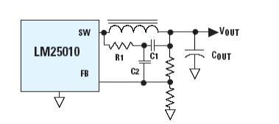

图5：(b) 使用R1、C1和C2的COT纹波抑制。
在图5a中，VOUT的纹波通过CR送至FB，由于纹波未被反馈电阻减弱太多VOUT的纹波将小于标准电路中的纹波。
在图5b中，去掉RESR将导致VOUT纹波减小。FB管脚所需纹波由R1、C1和C2产生。由于VOUT是交流信号地，而且SW管脚的信号在VIN和地之间变化，R1和C1的连接点将产生一个锯齿波信号，然后由C2将纹波耦合至FB。
作者：Bob Bell
应用工程师
David Pace
设计经理
美国国家半导体

